# Stručni radovi

<http://titan:8020/>

1. Nema je ☹

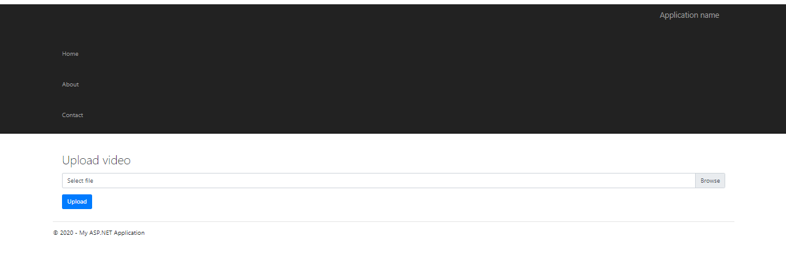

1. **Makni slike s titana manijak! Ubit ću te.**

# **Online prijave**

Test iz Chrome-a, <http://titan:8019/>

1. Promijeni title u tabu
2. Promijeni boju nav bar-a u #7b7b7b to je na Hanfa site-u
3. Dodaj logo
4. Zamijeni redoslijed Prijava, Online registracija jer registraciju vjerojatno nećemo imati
5. Dodaj footer, pokušaj da izgleda isto kao footer na web-u Hanfe
6. Stavi ograničenje da datum rođenja ne može ići u budućnost. Pitati u UL koliko stari moraju biti prijavitelji ispita da osnovu tog datuma I današnjeg dana kalkulirati najnoviji mogući datum
7. Stavi regex na šifru kandidata
8. Stavi kontrolu na broj telefona
9. Stručna sprema je dropdown, saznajte vrijednosti od UL
10. *Zaposlen kod* je najvjerojatnije višestruki unos i trebat će grid
11. Popravi ove checkbox-ove prema slici niže i natuknicama:
12. Treba preseliti tekst objašnjenja da se veže za pojedini checbox
    * Treba prepraviti sam tekst
    * Treba pitati UL kako je vezan odabir Distribucija osiguranja /Distribucija reosiguranja na checkboxove Zatsupnik u osiguranju, Broker u osiguranju, Broker u reosiguranju i Posrednik u reosiguranju

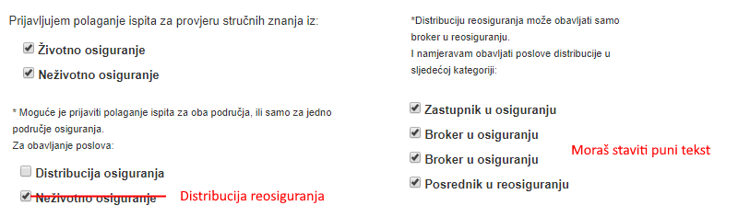

1. Polje ***Ispit polažem (navesti koji put)*** stavi da nije text nego da je input type number i ograniči na pozitivne i integere

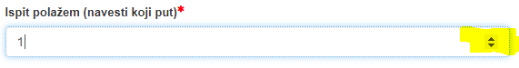

1. Napravi logiku za uklanjanje priloga, npr X pored naziva priloga za micanje.
   * Pohranu dokumenata nisam dalje testirala od toga da se spremilo, vidim da taj dio nisi još radio
2. Format za datum rođenja mora imati točku iza GGGG. (HR standard)
3. Nedostaje kontrola, želite li stvarno predati podatke?
4. Dogovoriti se s licenciranjem koja je li Adresa, Adresa prebivališta/boravišta i tako napisati. Tu ispada kao da je to adresa mjesta rođenja. Dogovoriti se koje podatke treba upisati u adresu, ulica , kućni broj, poštanski broj i mjesto. Ako da (a sigurno da) to treba razdvojiti u 4 polja.